Муниципальное автономное общеобразовательное учреждение Белоярского района
«Средняя общеобразовательная школа п. Сосновка»

Научно-исследовательская работа

«ВЛИЯНИЕ СРЕДСТВ ЯЗЫКОВОЙ ВЫРАЗИТЕЛЬНОСТИ РЕКЛАМНЫХ СЛОГАНОВ НА ПОДРОСТКОВ»

"THE INFLUENCE OF THE MEANS OF LINGUISTIC EXPRESSIVENESS OF ADVERTISING SLOGANS ON TEENAGERS"

Автор: Гаряева Байрта Эрдниевна,
ХМАО-Югра, Белоярский район,
СОШ п. Сосновка, 9 класс

Руководитель: Анна Евгеньевна Иванова
учитель русского языка и литературы
высшей квалификационной категории
ivanova@sosnovka-ugra.ru

2023 год
Аннотация
Сегодня молодые люди интересуются брендами, изучают инструкции и составы продуктов, заботятся о своём здоровье. Целью данной исследовательской работы является изучение влияния текстовых рекламных слоганов на подростков. Производители товаров просто обязаны учитывать возрастные особенности потребителя. Обычная реклама – это уже вчерашний день. Подростки наиболее подвержены влиянию рекламы. В работе рассматриваются суть языкового манипулирования в рекламе. Для выявления и определения языкового манипулирования были исследованы рекламные текстовые слоганы на упаковках продуктов в различных магазинах. В 9-11 классах было проведено анкетирование, цель которого являлась выявить особенности восприятия и отношения детей к рекламе, а также степени её влияния на детей подросткового возраста. Исследования показали, что реклама влияет на речевую культуру и ценностную ориентацию молодёжи. У многих подростков сформировано языковое чутьё, вкус. Проведенное исследование позволяет сделать вывод о том, что язык рекламы по-разному влияет на речевое развитие и ценностную ориентацию школьников.
Ключевые слова: реклама, слоган, языковые средства, ценностные ориентации, молодежь, анализ, печатный текст, инструментарий, коммуникация.
Annotation
Today, young people are interested in brands, study instructions and product formulations, and take care of their health. The purpose of this research work is to study the influence of text advertising slogans on teenagers. Manufacturers of goods are simply obliged to take into account the age characteristics of the consumer. The usual advertising is already yesterday. Teenagers are most affected by advertising. The paper examines the essence of language manipulation in advertising. To identify and identify language manipulation, advertising text slogans on product packages in various stores were investigated. In grades 9-11, a questionnaire was conducted, the purpose of which was to identify the peculiarities of children's perception and attitude to advertising, as well as the degree of its influence on adolescent children. Studies have shown that advertising affects the speech culture and value orientation of young people. Many teenagers have formed a linguistic flair, taste. The conducted research allows us to conclude that the language of advertising affects the speech development and value orientation of schoolchildren in different ways.
Keywords: advertising, slogan, language tools, value orientations, youth, analysis, printed text, tools, communication.
Целью работы является выявление языковых средств, привлекающих внимание подростков в текстовых рекламных слоганах.
Цель работы предполагает решение следующих задач:
1) изучить рекламный слоган как инструмент и средство языкового манипулирования и одновременно своеобразного речевого жанра.
2) исследовать средства языковой выразительности в текстовом рекламном слогане для подростков и определить типы слоганов и выявить самые популярные из них.
Методы и приёмы проведенных исследований: анализ научной литературы по данной теме, сравнение художественно-изобразительных средств, используемых в рекламных текстах для подростков, количественный анализ.
Полученные данные: по материалам исследования рекламных слоганов в печатных текстах наиболее часто употребляются следующие стилистические приемы: метафора, сравнение, гипербола, персонификация для формирования и моделирования общественного мнения. Это говорит о том, что текстовая реклама влияет на сознание подростков.
Выводы: исходя из анализа, рекламный слоган включает в себя большой арсенал лексических и синтаксических средств, который выполняет одну из важных функций рекламного текста; обращает внимание молодых людей на саму рекламу, что может вызвать в дальнейшем интерес уже к товару. Характерной чертой рекламного слогана является выражаемая идея; предпочтительнее слоганы со связанной и привязанной структурой, так как они позволяют построить в сознании потребителя прочный ассоциативный ряд
План исследований
В наше быстротечное время вокруг всё меняется и даже люди. Существует теория поколений X, Y, Z, бэби-бумеров и альфа, Generation Z – термин, обозначающий поколение людей, родившихся примерно с 2000-го года. Это поколение называют цифровым, поскольку его представители находятся в окружении технологий с детства. Именно поэтому к подросткам как целевой аудитории нужен особый подход. Производители товаров просто обязаны учитывать возрастные особенности потребителя. Обычная реклама – это уже вчерашний день. Подростки наиболее подвержены влиянию рекламы. На остальных же людей реклама уже практически не действует должным образом, а иногда даже вызывает негатив.
Меня особенно заинтересовал вопрос: какие средства языковой выразительности в рекламном слогане влияют на подростков? Несмотря на значительное количество работ по языку рекламы, исследование рекламных текстов, адресованных подростковой аудитории, ранее не проводилось. Вместе с тем, реклама для молодёжи, - своеобразный вид рекламы, имеющий свои характеристики, обусловленные возрастными особенностями целевой группы. Было решено, что темой моего исследования станет изучение средств языковой выразительности в рекламном слогане для молодёжи.
Актуальность исследования обусловлена тем, что поколение нулевых – совершенно новое, родившееся в финансовом достатке и информационном изобилии. Молодые люди умеют быстро находить информацию и так же быстро распространять ее между собой. Многие маркетологи задумались над вопросом: как привлечь подростков к своей продукции? Специфика подростковой аудитории определяет не только важность совершенства рекламы, такие как красочные картинки, слоганы, крылатые выражения, но и многие особенности отбора языковых средств.
Теоретическая значимость исследования определяется рассмотрением языковой выразительности рекламного текста и слогана, как инструмент воздействия на психологию подростков.
Методологической базой исследования стали труды Антипова К.В. «Основы рекламы», Исаенко Е.В. «Организация и планирование рекламной деятельности», Розенталь Д.Э. «Практическая стилистика русского языка».
Основные этапы работы:
1. Подбор и изучение литературы о структуре текстовой рекламы: исследование №1.
2. Изучение и выявление языковых средств в текстовой рекламе: исследование №2
3. Социологический опрос учащихся школы: исследование №3
4. Анализ результатов, полученных в ходе исследования.
5. Обобщение и систематизация собранного материала.
6. Подготовка продуктов проекта: презентация и доклад.

Исследование №1 «Структура современной текстовой рекламы»
Цель: Понять структуру построения текстовой рекламы. Выявить предназначение текстового слогана.
Выводы: рекламные слоганы имеют особые языковые законы построения, которые позволяют выразить всю информацию о данном товаре, молодые люди запоминают лишь главные слова и выражения, которые записываются в подсознании.
Исследование № 2 «Языковые средства выразительности в рекламном слогане»
Цель: Узнать особенности формы языковых единиц в рекламе для детей и подростков Выводы: Исследование и анализ текстовой рекламы показало, что наиболее распространёнными среди троп является эпитет. На втором месте фигуры речи, на третьем – лексические средства выразительности, на четвёртом – прецедентные феномены. В целом потребительская реклама насыщена выразительными средствами языка.

Исследование № 3 Анкета «Воздействие рекламы на формирование ценностных ориентаций молодёжи»
Цель: Доказать, что текстовая реклама определённым образом влияет на сознание молодых людей.
Методы сбора информации: установочные интервью для уточнения формулировок анкеты, опрос школьников в форме анкетирования – внесение ответов в электронную анкету через Интернет.
Инструментарий исследования: электронная анкета (опросник), состоящий из 28 вопросов открытого и закрытого типов.
Выборка исследования: 50 учащихся 7-11-х классов школы п. Сосновка
Выводы: Реклама занимает достаточно прочные позиции в жизни молодежи. Слоганы, звучавшие в рекламе, учащиеся 10-11класса вспоминали крайне редко, но они были более солидными, чем у подростков 8,9 класса – реклама автомобилей, реклама известных фирм, ставших брендами. Большинство школьников, необходимую информацию находит в сети Интернет и на телевидении.
Научная статья
Рекламный слоган для подростков: текст и коммуникация.

Текст в рекламе — это воплощенное право производителя
диктовать тот или иной взгляд на изображение.
Ролан Барт

Вы никогда не догадались бы, что самой лучшей аудиторией для рекламы является молодежь. Многие считают, что молодое поколение слишком скептически относится к рекламируемым продуктам и услугам в целом, поэтому не прикладывают усилий, чтобы донести информацию в нужном виде. Но всё же статистика показывает, что взрослые зачастую приобретают товары под влиянием своих детей-подростков, а если сложить все потраченные суммы, то получается просто огромная сумма даже за один год. Люди, которые с пренебрежением относятся к рекламе среди молодежи, даже не подозревают, какие доходы они упускают из-за своей не просветленности или просто невнимательности. Сегодня многие маркетологи задумываются над тем, как привлечь внимание подростков, чтобы они покупали те или иные товары. Итак, попробуем разобраться, как влияет реклама и слоган на поколение Z.
Трудно поверить, но реклама предшествует христианской эре на протяжении многих веков. Во время раскопок на территории стран, входящих в средиземноморский регион, археологи нашли рисунки, сообщающие о различных событиях и предложениях. Римляне писали на стенах объявления о гладиаторских боях, а финикийцы окрашивали скалы по маршрутам торговли, всячески расхваливая свои товары. Слово «реклама» происходит от французского слова «reclame». Оказывается, рекламный слоган появился уже давно. На Руси же первая реклама появилась на рубеже X и XI веков. Тогда купцы стали нанимать коробейников и зазывал, которые придумывали про товары небольшие стишки. Это были выкрики, прибаутки и лубки. Первая письменная реклама появилась позднее — в XVII веке. Использовали лубочные картинки, их называли потешными листами. В XVIII веке с помощью лубков торговцы рекламировали европейский образ жизни, западную моду и новые предметы быта. В 1878 году в России открылось первое рекламное агентство — «Центральная контора объявлений». В отличие от рекламных бюро оно помогало частным лицам и компаниям размещать объявления в прессе. Сотрудники агентства связывались с работниками газет и типографий и договаривались о печати рекламы. Людвигу Метцелю, создателю «Центральной конторы объявлений», приписывают фразу «Реклама — двигатель торговли». Слоганы — это отдельный, очень важный вид рекламного искусства. Они не только продают товар, но и становятся частью культурного пласта времени.
Что же такое слоган? В толковом словаре русского языка ХХI века толкование понятия «слоган» сводится к следующему: слоган — это сжатая, ясная и легко воспринимаемая формулировка рекламной идеи, рекламный или агитационный лозунг, девиз. Эта идея магии слова давно уже стала излюбленной темой маркетологов, которые дали определение некоторым словам как «волшебным словам», потому что они оказывают особенное влияние на молодых людей, вызывают у них желание прочитать текст, а также формируют потребность приобрести товар. Поэтому необходимо обладать большим талантом, чтобы понять такие слоганы и перенести их в текст рекламы как можно точнее.
Структура современной текстовой рекламы
Существуют секреты написания рекламного текста. Главная задача рекламного текста – привлечь читателя посредством своего заголовка, структуры, внешнего вида, рассказать о предлагаемом товаре. Заголовок должен получиться мощным, убедительным. Название рекламного текста излучает позитив. Основной текст призван выполнить обещания, данные в заголовке. Поэтому цель основной части – доказать логически и на примерах, что пользователь действительно нуждается в данном товаре. В заключении подводится итог того, что было сказано в рекламном тексте.
Нередко весь рекламный текст состоит из рекламируемого собственного имени и сопровождающего его слогана. Поэтому можно считать слоган одним из самостоятельных жанровых видов рекламного текста, и, так как слоган – наиболее экспрессивный вид рекламного текста, обоснованно важным представляется рассмотреть его семантические и структурно-стилистические составляющие, выявить основные лексические средства экспрессивного воздействия. Отличительным признаком рекламы является гармоничное соединение основной рекламной идеи с теми средствами выразительности, которые наиболее соответствуют данной идее. Это выражается в нахождении той единственно верной тональности рекламного обращения, которое выделяет его среди остальных.
Некоторые лингвисты полагают, что рекламу нужно относить к особому, функциональному стилю, главной задачей которого является сообщение новой информации. Реклама использует разнообразные средства выразительности на всех языковых уровнях. Во многом реклама - это игра. Приёмы языковой игры или чаще всего каламбур, данные приемы направлены на эмоции адресата, что развлекает и располагает его к непроизвольной оценке.
Попробуем разобраться в приёмах построения текста. Нарушает ли реклама литературные, коммуникативные, стилистические, языковые нормы с целью сделать свой текст наиболее заметным, запоминаемым, убедительным? В чём же выражается особенность построения рекламных текстов? Как влияет экспрессия языковых единиц на потребителя при усилении выразительности рекламного сообщения?
Итак, оказывается, сегодня существует такая рекламная формула как АИДА. Её создатель Элмер Левис, американский маркетолог 20 века. Формула включает в себя четыре тезиса: A – Attention (Внимание), I – Interest (Интерес), D – Desire (Желание), A – Action (Действие). Именно при помощи текста вызвать интерес к продукту.
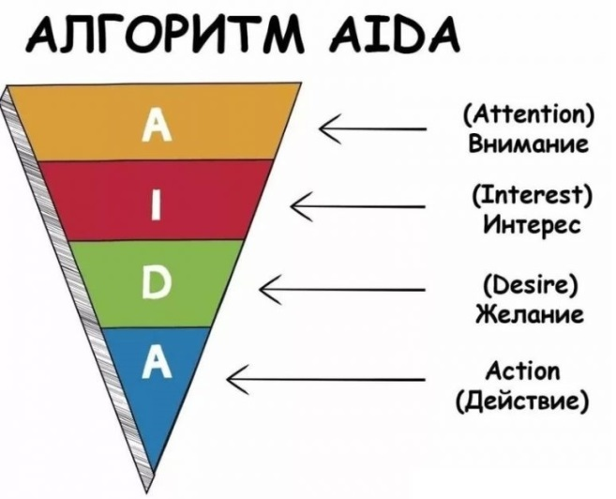
При составлении рекламного текста нужно соблюдать ряд рекомендаций: конкретика, отсутствие лишних фраз, призыв к действию и создание иллюзии временных распродаж. Например: 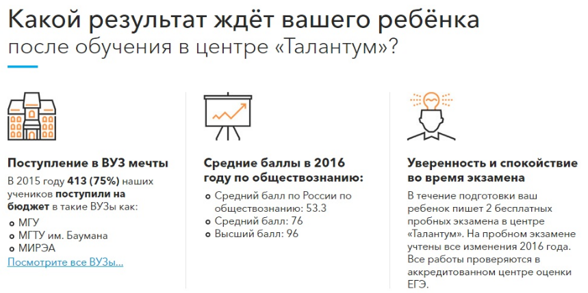
AIDA – далеко не единственная модель текстовой рекламы. Есть ряд других моделей, не менее эффективных. PPHS - о ней знали еще в Древней Греции, во времена Сократа. И у этой модели существуют особенности ее использования.«Pain», или боль-клиенту обрисовывают в красках, какие грозят неприятности и проблемы, если только он не приобретет ваш товар. «Pain More», или больше «боли»: краски сгущаются и рассказывают о том, что произойдет, если не решить проблему прямо здесь и сейчас. «Норе», или надежда: указывается путь решения проблемы. «Solve», или решение: предложение купить свою продукцию, описав ее преимущества, выгоды и плюсы данного предложения.
Итак, анализ любого рекламного текста показывает нам, насколько важно подстраиваться под целевую аудиторию. Есть мнение, что хороший рекламный текст – это не тот, который написан «по всем правилам». А совсем наоборот – созданный, вопреки канонам. Сложно написать текст, который будет одинаково восприниматься школьниками и профессорами. Поэтому и стиль текста в разных случаях должен быть разным.
Языковые средства выразительности в рекламном слогане
Слоган является важной составляющей стиля рекламной политики. Языковое манипулирование - это отбор и использование таких средств языка, с помощью которых можно воздействовать на адресата речи. Суть языкового манипулирования в рекламе заключается в следующем: рекламная информация подается таким образом, чтобы потребитель на ее основе самостоятельно сделал определенные выводы.
Нами были исследованы рекламные текстовые слоганы на упаковках продуктов в различных магазинах, как средства языкового манипулирования. При чтении мы невольно произносим про себя текст. И роль фонетических особенностей при восприятии слогана и информации, которую этот слоган несет, неоспоримо велика. Поэтому и зарифмованные слоганы зачастую смотрятся выигрышнее на фоне «прозаических» девизов. Например: «M&M’s - в любом месте веселее вместе!», «Пейте без остановки напитки из Черноголовки!». Среди других фонетических средств можно выделить звукопись: «Mirinda! Жизнь хороша, когда пьешь не спеша». Часто используются синтаксические конструкции: двусоставные предложения: «иди к цели, а Rexona не подведет»; назывные предложения: «Bonaqua на пользу мне, на пользу планете»; определённо - личные предложения: «Ешь, пей, жуй Орбит», «посмотри, как вкусно, попробуй как красиво!»; безличные предложения: «В любом месте хочется съесть их!».
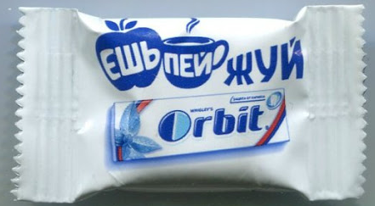
Наиболее распространёнными средствами выразительности, применяемыми в современной рекламе, являются эпитеты: «красивый», «уникальный», «качественный», «лучший». Например, такие эпитеты: «найди своё фруктовок настроение», «мороженое- изысканное удовольствие», «пломбир - бодрая корова».
В рекламе довольно часто используется метафора, с её помощью подростки легко запоминают информацию. Преимущества метафоры на упаковке товара: привлекает внимание на полке магазина, легко запоминается, отражает мысли покупателя относительно ценности продукта. Метафора представляет собой художественный образ, который увлекает подростков: «Зарядись на пол-лимона!», «Город в твоих руках», «Не спи-разбуди мозги!»
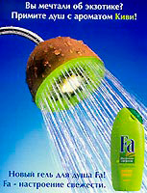
Назначение слогана в рекламном материале – привлечь внимание и побудить к действию. Молодые люди замечают слоганы в 4-5 раз чаще взрослых людей, которые читают всю рекламу. Поэтому, чтобы вызвать эмоции, используют гиперболу - "Вселенная в твоем компьютере", "Мир принадлежит тебе", "Почувствуйте себя богиней". Реже используется обратный прием – литота (преуменьшение свойств или размеров объекта) «Капля радости», «Кусочек Италии каждый день», «Глоток блаженства».
Вывод: Особое значение в рекламной коммуникации имеет слоган. При удачном использовании он способствует созданию яркого образа и повышает воздействие рекламы на потенциального потребителя. Изучив продукцию магазинов, проанализировав рекламные слоганы товаров, можно прийти к следующему выводу: наиболее часто употребляемыми лексическими средствами выразительности являются эпитет, гипербола и метафора. Зачастую, для придания слоганам большей выразительности авторы прибегают к нескольким стилистическим приемам одновременно.
Анкета «Воздействие рекламы на формирование ценностных ориентаций молодёжи»
Данное исследование обусловлено изменениями в формировании ценностных ориентаций молодых людей, которые находят свое отражение в языке рекламы, в свою очередь активно влияющей и на речевое развитие школьников. В этом контексте был определен круг задач, решение которых способствовало формированию представлений о глубине вовлеченности подростков в рекламно-информационные процессы и степени зависимости ее речевой культуры от предлагаемых образцов массовой рекламы: определение характера отношения подростков к русскому языку; определение качественных характеристик лексикона школьников и их зависимости от языка рекламных текстов; определение степени влияния рекламного текста на речемыслительные способности аудитории.
Проведенное исследование по изучению влияния рекламы на сознание подростков позволяет сделать ряд выводов о том, что язык рекламы является для школьников каким-то особым языком. Язык рекламы - это своеобразный инструментарий для познания окружающей действительности, возможность ещё одного взгляда на мир. Подростки интуитивно чувствуют это, и, признают влияние рекламы на формирование речевой культуры человека в целом.
В СОШ п.Сосновка нами было проведено исследование, цель которого являлась выявить особенности восприятия и отношения детей к рекламе, а также степени её влияния на детей подросткового возраста. В нашем исследовании принимали участие 50 учащихся 7-11классов. Методом исследования было анкетирование детей. https://docs.google.com/forms/d/e/1FAIpQLSdU1A3NbxdzACxzKx2IFWkXft1v1xXPZrmEP-A429Hw62Dlhg/viewform?usp=sharing
В таблице 1 представлено отношение к рекламе учащихся 7-8классов, 9-11классов:
Таблица 1
Отношение учащихся к текстовой рекламе в магазинах
Класс | Варианты ответов
 | Нравится | Некоторая нравится | Не нравится
7,8 классы | 54,5 % | 21,7 % | 23,8 %
9-11 классы | 20 % | 35 % | 45 %

Вывод: Многим учащимся 7,8 классов реклама нравится, потому что она яркая, в ней используются запоминающиеся короткие понятные тексты, что привлекает детей. С возрастом у детей нарастает критическое отношение к рекламе в целом. Поэтому к 9 классу число «любителей рекламы» резко уменьшается.
Таблица 2
«Доверяешь ли ты рекламе?»
Класс | Варианты ответов
 | Да | Некоторой | Нет
7,8 классы | 65,4 % | 26 % | 5 %
9-11 классы | 52,7 % | 46,8 % | 8%

Вывод: из таблицы видно, что как младшие, так и старшие подростки в основном доверяют рекламным роликам. Любой из подъязыков, в том числе рекламный, - это своеобразный инструментарий для познания окружающей действительности, возможность ещё одного взгляда на мир. Молодёжь интуитивно чувствует это, и, признает влияние рекламы на формирование речевой культуры человека в целом.
Однако, значительная часть молодых людей считает, что они не испытывают непосредственного рекламного влияния, не хотят его признавать.
Таблица 3
Влияет ли реклама на Ваше подсознание? | Количество
да | 11,50%
нет | 40,70%
частично | 39,06%
трудно сказать | 8,74%

Вывод: Ребята, кто допускает влияние рекламы, расценивает его по-разному: как положительное и как отрицательное. Позитивно оценивающие влияние рекламы считают при этом, что в плане соблюдения норм русского языка к ней надо предъявлять более жёсткие требования. Если реклама качественная, несет в себе поучительность, то влияет положительно, а если она с двойным контекстом, то конечно влияние будет отрицательным. Подавляющая часть молодёжи, принимавшей участие в анкетирование, отмечают лёгкость восприятия слоганов, в отличие от языковой составляющей рекламы. Одновременно подчёркивается значимость грамотного в языковом плане общения для достижения высокого социального статуса.
Важен ли грамотный текст в рекламе? | Количество
Да | 82.39%
Нет | 2.36%
не очень | 3.15%
затрудняюсь ответить | 3.10%
Уровень речевой культуры подростков несколько недооценён с позиции рекламодателей, в целом можно констатировать снижение общего уровня речевой культуры всего общества.
Влияют ли рекламные тексты на речевую культуру молодежи? | Количество
да | 48.28%
нет | 16.52%
не обращал(а) внимание | 35.20%
Проведенное исследование по изучению влияния рекламы на сознание молодежи позволяет сделать ряд выводов о том, что язык рекламы является для молодёжной аудитории каким-то особым языком. Оказывается, реклама влияет на речевую культуру и ценностную ориентацию молодёжи. Язык рекламы - это своеобразный инструментарий для познания окружающей действительности, возможность ещё одного взгляда на мир. Молодёжь интуитивно чувствует положительное или отрицательное влияние рекламы. Рассматривают как положительное – 16,52 %, как отрицательное – 48,25%.
В целом исследование подтвердило, что у многих подростков сформировано языковое чутьё, вкус. Проведенное исследование позволяет сделать вывод о том, что язык рекламы по-разному влияет на речевое развитие и ценностную ориентацию школьников.
Заключение.
В качестве заключения, можно сказать, что рекламный слоган включает в себя большой арсенал лексических и синтаксических средств, который влияет на сознание подростков. Для исследования влияния средств языковой выразительности рекламных слоганов на подростков, нами были изучены товары в магазинах посёлка. Чаще всего молодых людей привлекают товары с яркими подзаголовками, краткими запоминающимися фразами. Любой из подъязыков, в том числе рекламный, - это своеобразный инструментарий для познания окружающей действительности, возможность ещё одного взгляда на мир. Молодёжь интуитивно чувствует это, и, признает влияние рекламы на формирование речевой культуры человека в целом. Слоганы включают в себя информативную и эмоциональную составляющие, которые часто совмещаются. При анализе языковых средств выяснилось, что доминируют эпитеты, метафоры и гиперболы. Коммуникационная направленность слоганов заключается не только в сообщении информации, но и в воздействии на чувства и эмоции подростков.
Список литературы
1. Антипов К.В., Основы рекламы: Учебник / К.В. Антипов. – 4-е изд., стер. – М.: Издательско-торговая корпорация «Дашков и К°», 2020. – 326 с.
2. Исаенко Е.В., Экономические и организационные основы рекламной деятельности: учебное пособие / Е.В. Исаенко, А.Г.Васильев. – 2-е изд., перераб. И доп. – Москва: Юнити, 2017. – 351 с.
3. Розенталь Д.Э., Справочник по русскому языку. Практическая стилистика / Д.Э. Розенталь. – М.: Издательский дом “ОНИКС 21 век ”: Мир и образование, 2001. – 381 с.

